CASA MUÑOZ · GESTOR DE PEDIDOS
Documento maestro de UX / UI
La guía completa del diseño actual: qué hay, por qué es así y qué no se debe romper al innovar.
Versión 1.0 · Agosto 2026 · jose2501106-IA.github.io/casa-munoz-pedidos
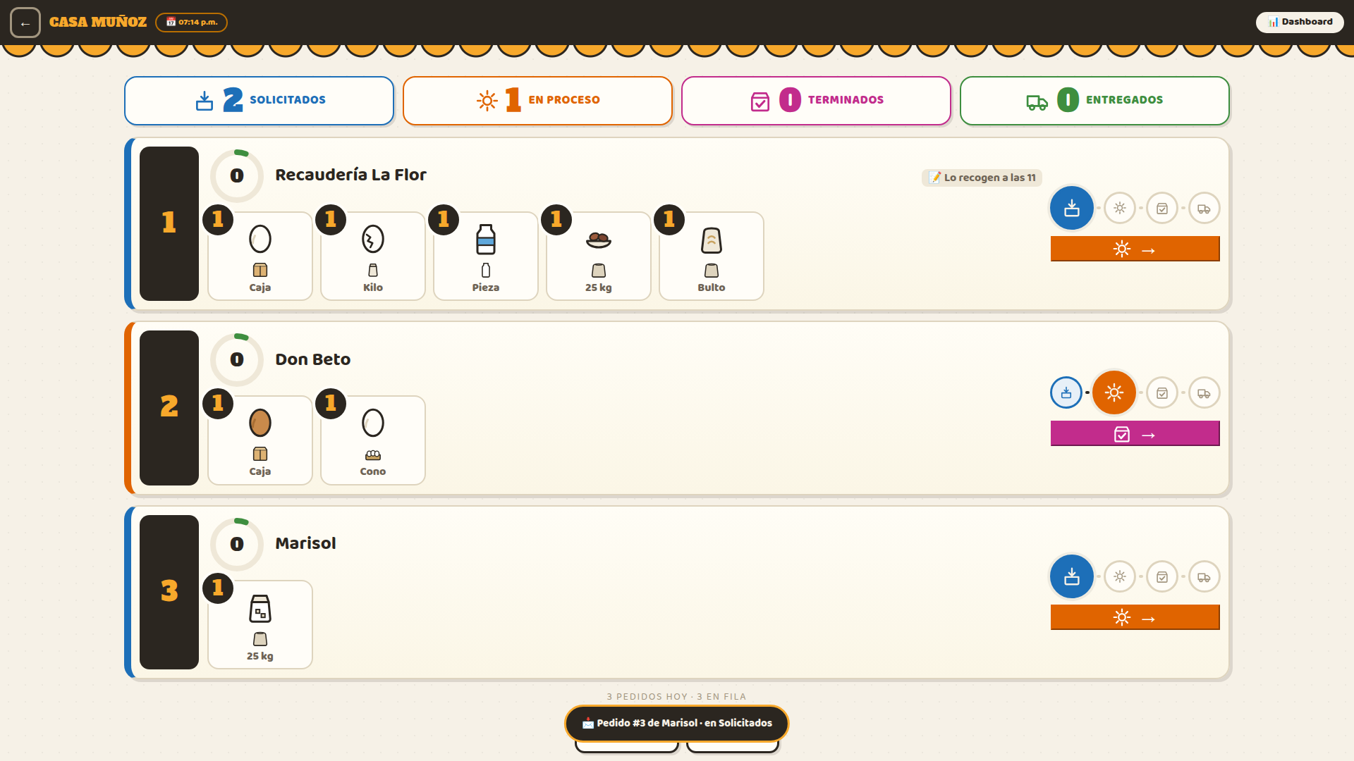
El dashboard de la nave, tal como se ve hoy en una televisión estándar.

1 · Qué es y para quién
Casa Muñoz · Gestor de Pedidos es una aplicación web para la bodega de huevo Casa Muñoz (Central de Abasto, CDMX). Levanta pedidos, los pone en una fila con cronómetro, los mueve por 4 estados y registra cada tiempo. Corre en el navegador, se instala como app, funciona sin internet y se sincroniza en vivo entre todos los aparatos por Firebase.

Los tres usuarios (y sus pantallas)
Quién | Aparato | Qué necesita del diseño
Mostrador | Tableta horizontal · celular | Capturar un pedido completo en menos de 30 segundos, con toques grandes y sin teclear casi nada.
Nave (bodega) | Tableta horizontal | Personas que no leen, no hablan español o son sordomudas. Todo debe entenderse por dibujo, número, posición y color — nunca solo por texto.
Televisión | TV estándar (1920×1080) | Leerse a 5 metros: números enormes, un pedido por renglón, el más urgente arriba.

Los cinco principios rectores
- 1 · Visual primero. El pedido se entiende sin leer: dibujo del producto, dibujo del envase, cantidad gigante, pista de estados por posición.
- 2 · Hueso minimalista, color con propósito. El lienzo es neutro (hueso + tinta). El color solo aparece cuando dice algo: acción, estado, urgencia.
- 3 · Una acción principal por pantalla. Flujos por niveles a pantalla completa; el botón que sigue siempre es obvio y de color ámbar.
- 4 · Tiempo real sin fricción. El día abierto absorbe a cualquier aparato que abra la app; todos ven lo mismo al instante y cada aparato recuerda su puesto.
- 5 · Accesibilidad verificada, no supuesta. La paleta de estados pasa un validador de daltonismo (protán, deután, tritán) sobre el fondo real. Es un contrato, no una intención.

2 · Fundamentos visuales (design tokens)

Color
La familia neutra pinta el 95 % de la interfaz; los acentos, el 5 % que habla.
Muestra | Nombre | Hex | Uso exacto
 | Hueso | #F6F1E7 | Fondo de toda la app (con textura de puntitos al 5 %).
 | Blanco cálido | #FFFDF8 | Tarjetas y superficies elevadas.
 | Arena | #EFE8D8 | Rellenos suaves: chips, pasos hechos, fondos de fichas.
 | Salvia | #DED4BE | Líneas, bordes en reposo, pasos futuros.
 | Tinta | #2B2620 | Texto, bordes activos, trazo de todos los dibujos, barra superior.
 | Ámbar de la casa | #F7A82B | LA acción: botones principales, marca, toldito, números de cantidad.
 | Azul · Solicitado | #1D6FB8 | Estado 1. Borde izquierdo del renglón, pista, contador.
 | Naranja · En proceso | #E06400 | Estado 2.
 | Magenta · Terminado | #C22C8C | Estado 3.
 | Verde · Entregado | #3E8E3F | Estado 4 y confirmaciones.
 | Rojo urgente | #C0392B | Solo pedidos pasados de 10 minutos.
Regla de oro: los 4 colores de estado están validados con el script de daltonismo sobre #F6F1E7 (separación CVD ≥ 8, contraste ≥ 3:1, y verde nunca junto a naranja). Cualquier cambio de paleta debe volver a pasar esa validación antes de publicarse.

Tipografía
Fuente | Dónde | Nota
Alfa Slab One | Marca, folios, cantidades, números grandes | La voz "de letrero" de la casa. Solo para display.
Baloo 2 (600–800) | Todo lo demás: botones, etiquetas, cuerpo | Redonda y amable. Inputs a 16 px para evitar zoom en iOS.
Ambas van incrustadas dentro del archivo: la app se ve idéntica sin internet.

Forma y textura
- Bordes: 2.5 px tinta en tarjetas; 10 px solo el borde izquierdo del renglón del dashboard (ahí vive el color de estado).
- Radios: 12–20 px; píldoras (999 px) para chips y badges.
- Sombra: dura pero tenue — 4 px 4 px 0 rgba(tinta, .13). Da el carácter "de cartel" sin ensuciar.
- Firmas de marca: el toldito festoneado ámbar bajo la barra superior, la textura de puntitos del fondo y el huevo del ícono.
- Al presionar: todo botón se hunde (translate 2–4 px + sombra a cero). El tacto se siente.

3 · El sistema de pictogramas
Es el corazón de la accesibilidad: 9 productos, 9 envases y 4 estados dibujados en SVG, con trazo de tinta de 4 px, hechos para reconocerse a 5 metros.
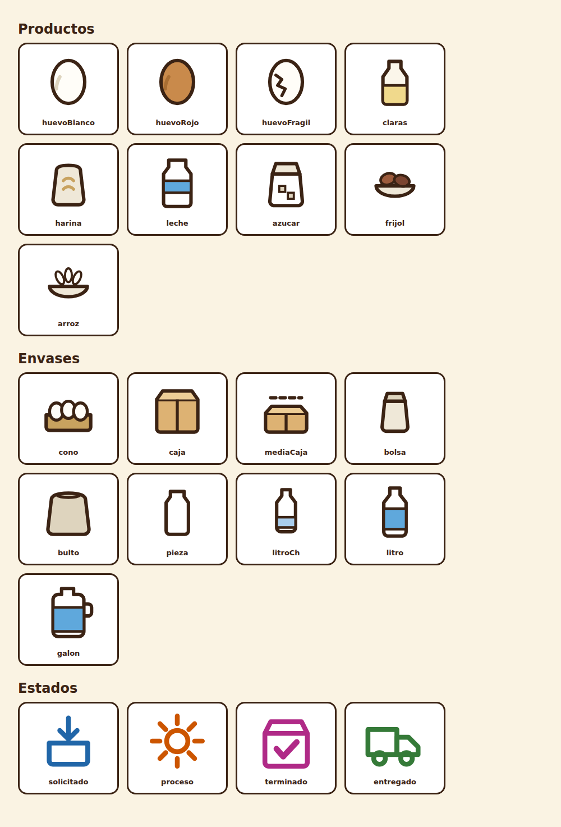
La hoja completa: productos, envases y los 4 estados con su color.
- El envase se deduce solo: "25 kg" → bulto, "Media caja" → media caja, "Galón" → galón… Un producto nuevo hereda su dibujo de la categoría sin configurar nada.
- Los estados tienen forma propia, no solo color: bandeja que recibe (Solicitado), engrane (En proceso), caja palomeada (Terminado), camioneta (Entregado).
- Listos para fotos reales: cada producto acepta una foto que sustituye al dibujo sin tocar nada más del sistema.

4 · Mapa de navegación y reglas de flujo
Ruta | Pantalla | Regla de acceso
#inicio | Corte del día (iniciar / continuar / cerrar) | Única pantalla visible sin día abierto.
#menu | Bifurcación: Pedidos o Dashboard | Solo con día abierto.
#pedidos | Lista del día con chips de estado | Solo con día abierto.
#nuevo | Asistente de 3 niveles | Solo con día abierto.
#dashboard | El pizarrón de la nave / TV | Solo con día abierto.
#ajustes | Conexiones (⚙️): nube, Excel, liga mágica | Siempre accesible.

Las tres reglas de flujo
- El día abierto te absorbe. Al abrir la app en cualquier aparato, si hay día abierto de hoy entras directo — a la pantalla que ese aparato usa (recuerda si es de Pedidos o de Dashboard).
- Sin día no hay rutas. Todo redirige a #inicio hasta que alguien pica «Iniciar día en pedidos».
- Cerrar avisa a todos. Al picar «Cerrar pedidos del día», todos los aparatos regresan solos a la pantalla de inicio.

5 · Las pantallas, una a una

5.1 · Iniciar día (el corte)
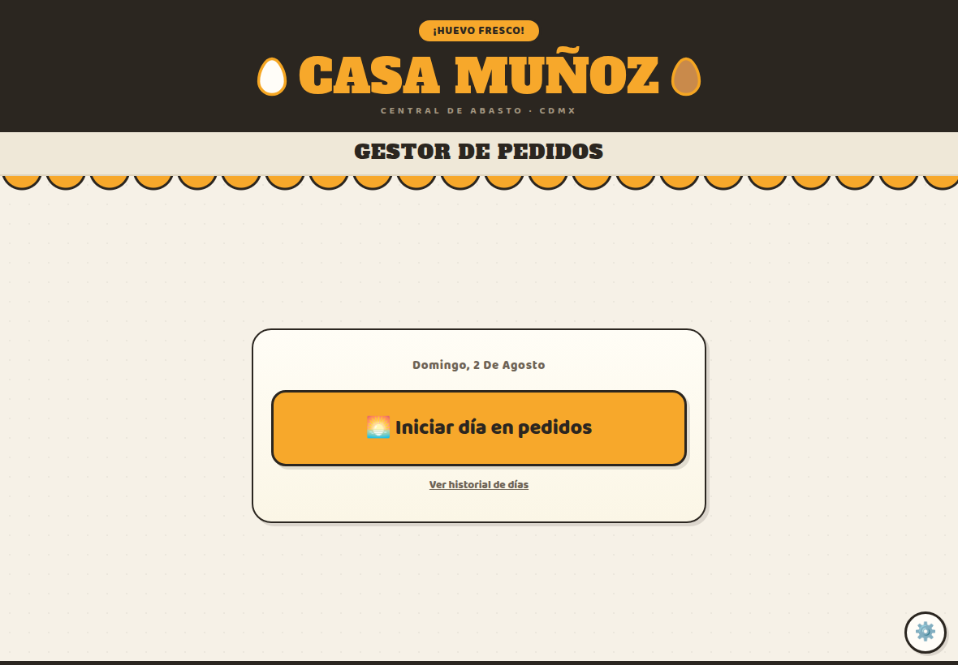
Sin día abierto: una sola acción posible.
- Tres estados: sin día (botón ámbar «Iniciar día en pedidos»), día abierto (resumen con mini-KPIs + «Continuar» + «Cerrar pedidos del día»), y día de ayer olvidado (aviso rojo con opción de cerrarlo e iniciar hoy).
- Al iniciar: folio regresa a #1, se abre el corte en la nube y todos los aparatos entran.

5.2 · Menú (la bifurcación)
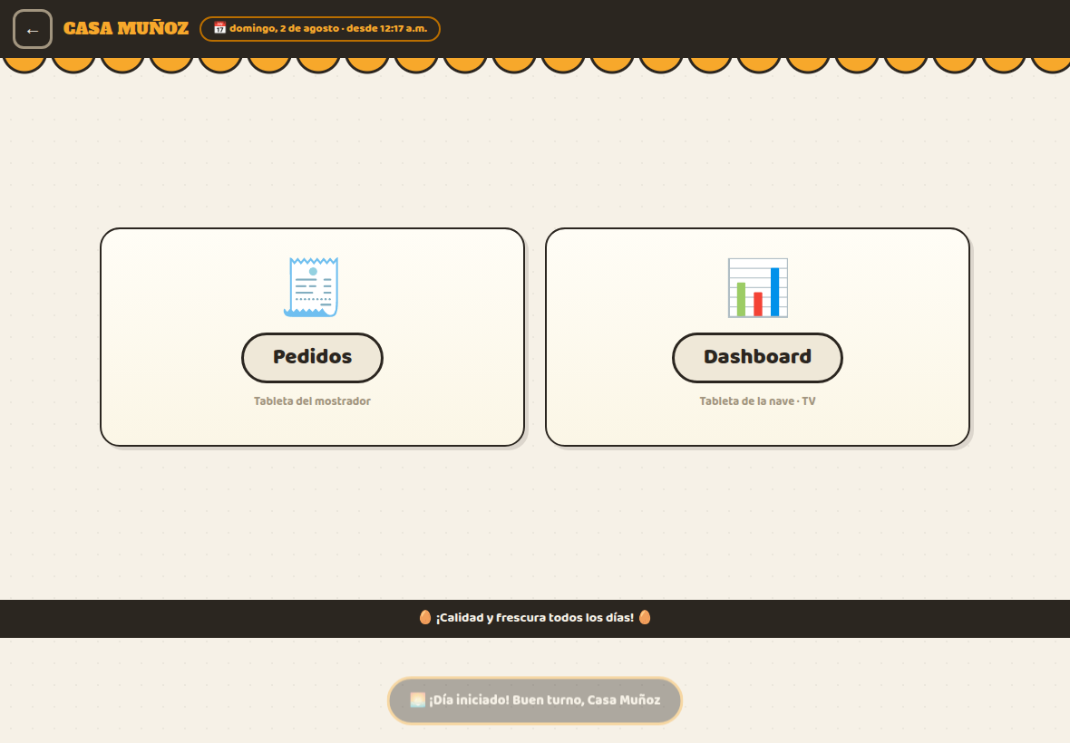
Dos tarjetas gigantes; el chip superior muestra desde qué hora corre el día.

5.3 · Nuevo pedido — Nivel 1 · Producto
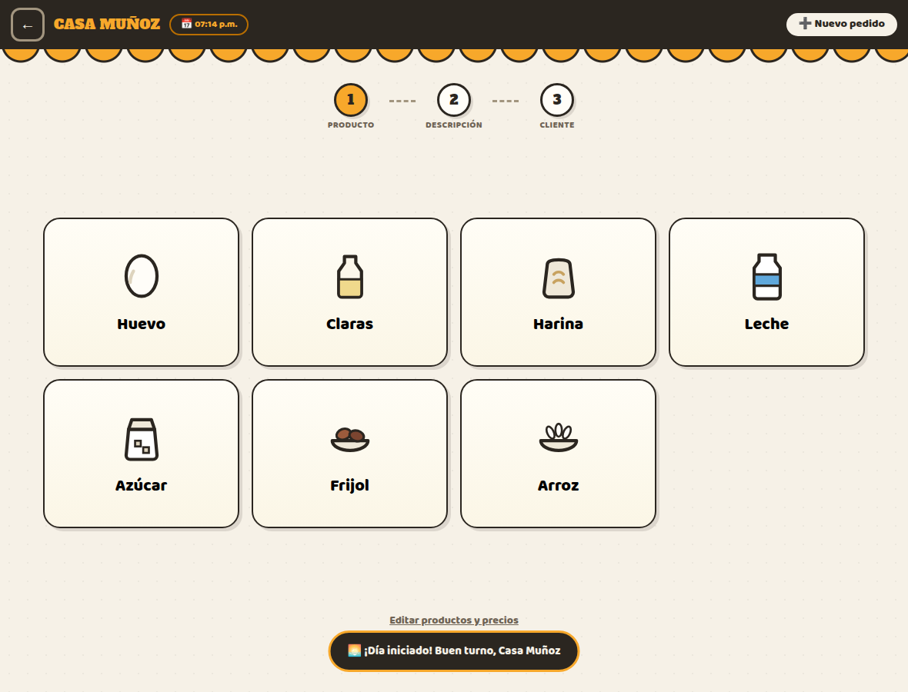
Las 7 categorías a pantalla completa, con su dibujo. La barra de progreso ①②③ arriba.

5.4 · Nuevo pedido — Nivel 2 · Descripción
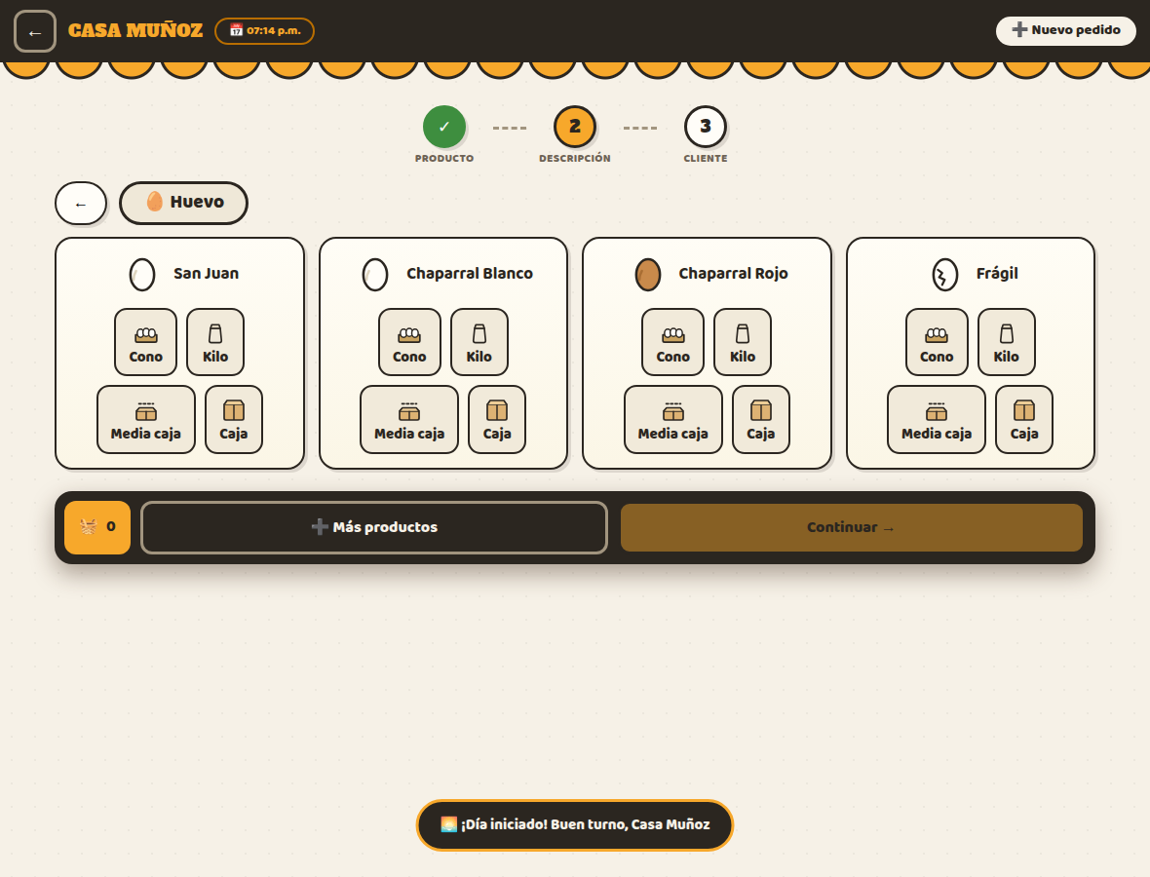
Cada producto con sus presentaciones como fichas (dibujo de envase incluido). Cada toque suma 1. El carrito flota abajo con «Más productos» y «Continuar».

5.5 · Nuevo pedido — Nivel 3 · Cliente
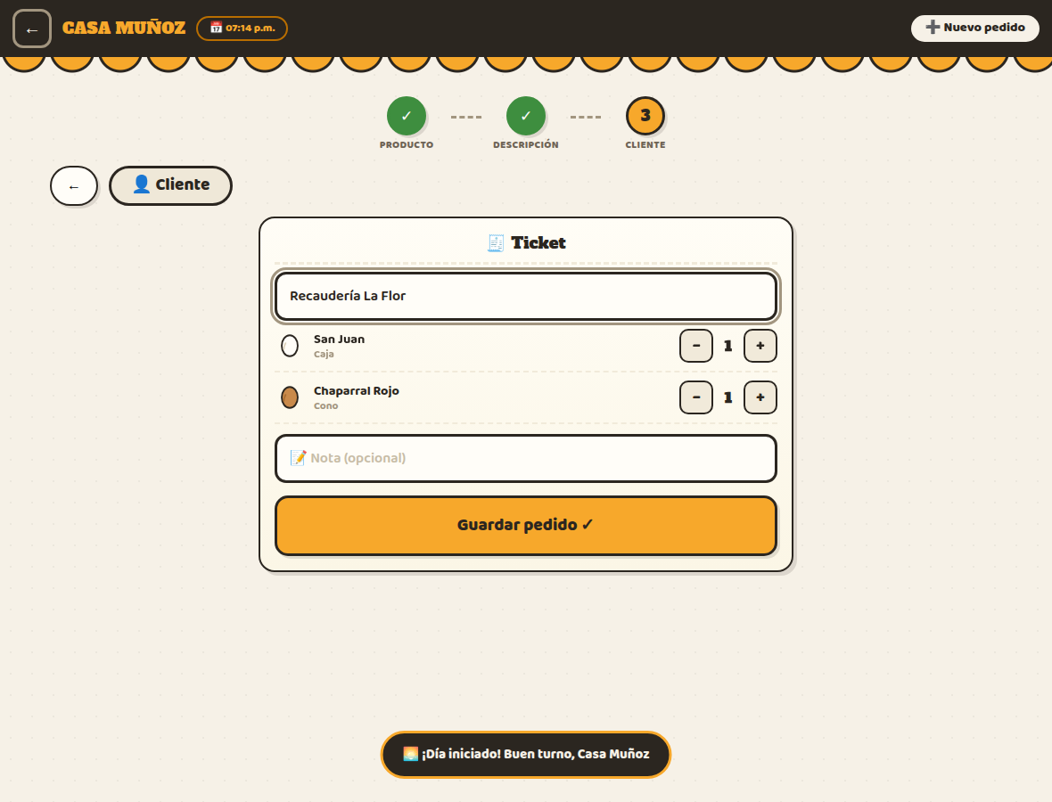
Ticket con dibujos, steppers para ajustar, cliente con autocompletado y nota opcional.

5.6 · Pedidos (la lista del mostrador)
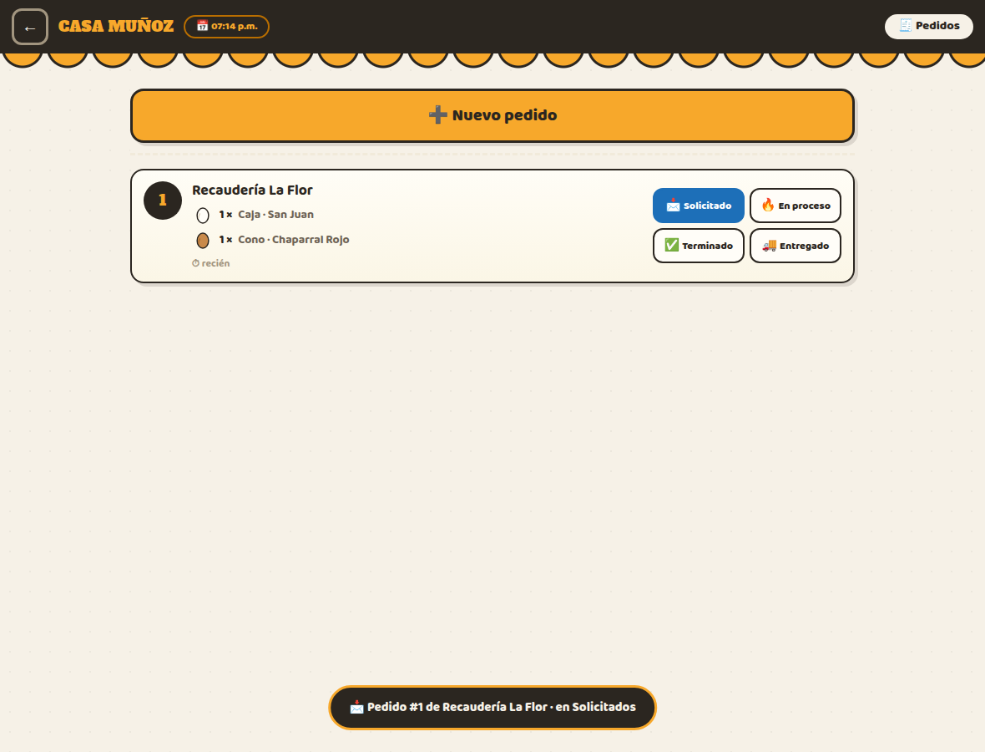
Botón «Nuevo pedido» siempre fijo arriba; cada pedido con sus 4 chips de estado; los entregados se van al final, en gris y bloqueados.

5.7 · Dashboard (el pizarrón de la nave y la TV)
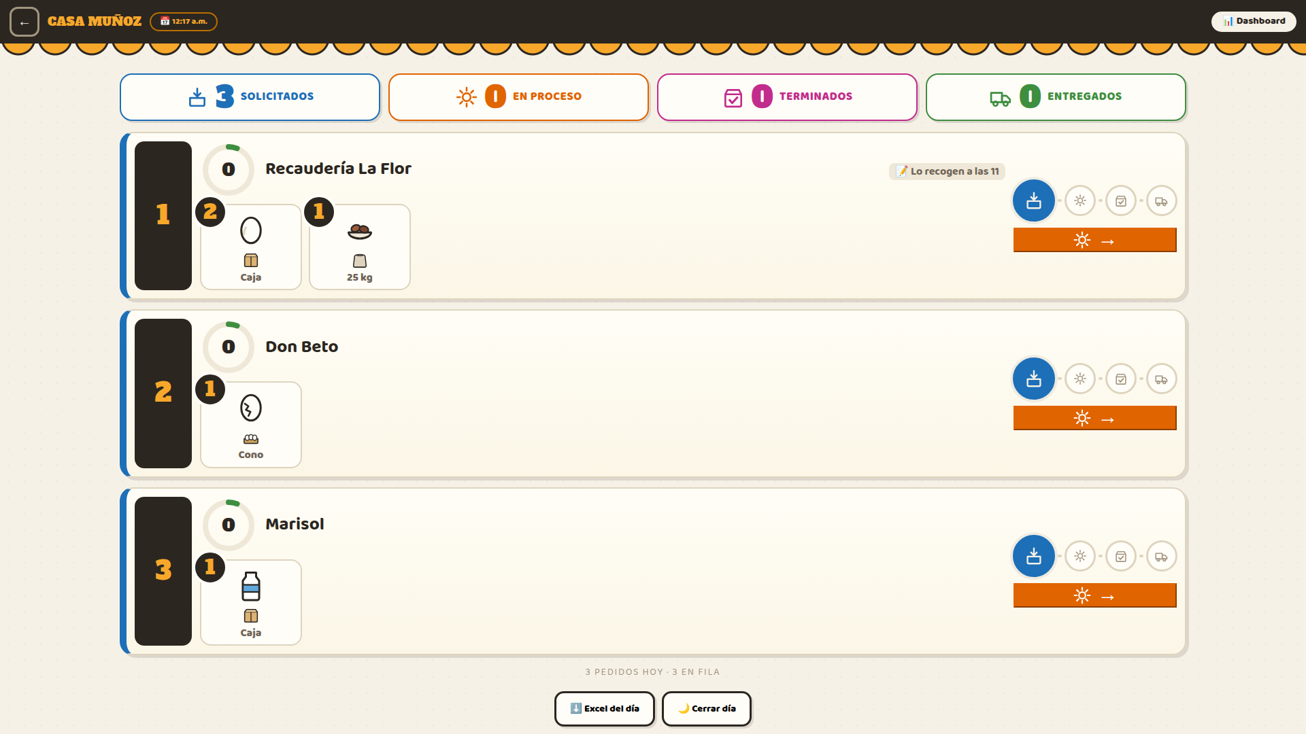
Un pedido por renglón, completo. El más viejo siempre en el renglón 1.
- Contadores de estado (arriba): dibujo + número por cada uno de los 4 estados.
- El renglón: número de fila en tinta (rojo si va tarde) · reloj de anillo que se llena hacia los 10 minutos · cliente · fichas de producto (cantidad gigante + dibujo + envase) · pista de 4 pasos · botón del color del estado que sigue.
- La regla de los 3 segundos: al marcar Entregado, el renglón se despide 3 segundos y desaparece; los demás suben y se renumeran.

5.8 · Conexiones (⚙️)
- Nube Firebase con semáforo honesto (Conectada / Sin señal / Error), botón «Probar la nube» de ida y vuelta, Excel de Drive, y la liga mágica que configura cualquier aparato nuevo al abrirla. La clave del cajón se deduce de la propia configuración: todos los aparatos caen en el mismo cajón sin copiar nada.

6 · Componentes reutilizables
Componente | Anatomía | Estados
Botón principal | Ámbar, borde tinta, sombra dura, 48–56 px de alto | Normal · hover (brillo) · press (hundido) · deshabilitado (45 %)
Chip de estado | Píldora con dibujo + palabra | Reposo (blanco) · activo (color del estado) · bloqueado
Ficha de producto | Tarjeta con badge de cantidad, dibujo, envase y texto chico | —
Pista de 4 pasos | Círculos unidos por líneas; hecho = relleno suave, actual = sólido y más grande | Por estado
Reloj de anillo | Arco que se llena hacia la meta de 10 min; número al centro | Verde → naranja → rojo
Badge de cantidad | Círculo tinta con número ámbar (Alfa Slab) | —
Barra carrito | Flotante inferior tinta: cuenta ámbar + 2 botones | Continuar deshabilitado sin artículos
Toast | Píldora tinta con borde ámbar, 2.4 s, abajo centrado | —
Semáforo de nube | Chip flotante: En vivo / Sin nube / Error | 3 colores funcionales
Modal de productos | Hoja inferior (tableta) o centrada (escritorio) | —

7 · Movimiento
Animación | Qué hace | Duración
aparecer | Cada vista entra con fade + 8 px hacia arriba | 0.22 s
press | Botón se hunde (translate + sombra 0) | 0.07 s
toastIn | El toast sube desde abajo | 0.22 s
salir (3 s) | El pedido entregado se despide y se encoge | 3 s (fade al final)
reloj | El arco crece con el tiempo real | continua
Principio: nada se mueve por decorar; todo movimiento confirma una acción o comunica tiempo. Máximo 250 ms, salvo la despedida de 3 s que es regla de negocio.

8 · Accesibilidad: el contrato
- La paleta de estados se valida con script (daltonismo protán/deután/tritán, piso de visión normal, contraste ≥ 3:1, banda de luminosidad) sobre el fondo real. Si un rediseño cambia colores, se corre otra vez. Sin excepciones.
- El color nunca va solo: cada estado tiene dibujo propio y posición fija en la pista; la cantidad es número, no color.
- Toques de 44 px o más en todo lo interactivo; inputs a 16 px; foco visible con anillo en toda la app.
- Legible a 5 metros: en TV (≥1500 px) los tamaños suben solos: folios de 38 px, fichas de 52 px de badge, pista de 62 px.
- Idioma: español cálido de México, frases cortas; nada crítico depende de leerlas.

9 · Reglas de negocio que el diseño debe respetar
- El folio reinicia en #1 con cada día; el corte agrupa todo.
- El pedido más viejo siempre va arriba (renglón 1, marcado).
- Entregado = 3 segundos de despedida en el tablero + gris bloqueado en la lista. No hay regreso desde Entregado.
- Meta de 10 minutos: el reloj y el rojo urgente se calculan contra ella.
- Todo cambio viaja en vivo a todos los aparatos (Firebase, cajón privado por clave deducida).
- La app es UN archivo (index.html) con fuentes y dibujos incrustados; funciona sin internet y se instala como app.
- Cada pedido guarda sus 4 marcas de tiempo y los minutos totales; el Excel del día y el Drive dependen de ellas.

10 · Oportunidades para innovar (el siguiente salto)
Ideas listas para explorar, ordenadas por costo/beneficio. Ninguna rompe el contrato de accesibilidad ni las reglas de negocio.
Idea | Qué aporta | Esfuerzo
Fotos reales de producto | Reconocimiento instantáneo en la nave; el sistema ya las acepta. | Bajo
Sonido/vibración opcional al caer pedido | La nave no necesita mirar la TV para enterarse. | Bajo
Celebración al cerrar el día | Resumen bonito del turno (pedidos, promedio, mejor tiempo) + confeti sobrio. | Bajo
Modo oscuro para la TV | Menos brillo en la nave de noche; paleta ya diseñada para derivarse. | Medio
Arrastrar pedidos en el dashboard | Mover de estado con el dedo (targets gigantes), además de los botones. | Medio
Gráfica del ritmo del día | Pedidos por hora y tiempos promedio en el cierre; decisiones de personal. | Medio
Dictar el cliente por voz | Captura aún más rápida en mostrador. | Medio
Vista TV rotativa con zoom | La TV alterna: fila completa ↔ acercamiento del pedido más urgente. | Medio
Ticket imprimible | Comprobante para el cliente al entregar. | Alto
Multi-sucursal | Un cajón por sucursal y un tablero global. | Alto

11 · Anexo técnico (para quien vaya a tocar el código)
- Un solo archivo: index.html (~210 KB) con CSS, JS, fuentes y dibujos incrustados. Repositorio: github.com/jose2501106-IA/casa-munoz-pedidos.
- Los tokens viven en :root y el tema final en el bloque «TEMA HUESO · capa final» (gana la cascada). Cambiar un color = cambiar la variable + re-validar la paleta.
- Los dibujos están en DIBUJO_PRODUCTO / DIBUJO_ENVASE / DIBUJO_ESTADO (SVG inline). El mapeo envase↔presentación está en envaseDe().
- Publicación automática: cada push a main se publica solo en GitHub Pages (~1 min).
- 132 pruebas Playwright protegen los flujos (captura, tablero, tiempos, corte diario, sincronización, conexiones). Un rediseño se considera terminado cuando todas pasan.
- Datos: localStorage por aparato + Firebase RTDB en cajón privado (bodegas/<clave-deducida>), escritura registro por registro y fusión sin comparar relojes. Excel vía Apps Script con cola de reintento.
🥚 ¡Calidad y frescura todos los días!

